Муниципальное общеобразовательное учреждение
средняя общеобразовательная школа № 16
г. Таганрога Ростовской области

Экологическая игра, посвященная
Всемирному Дню Кошек
в 5 - 7 классах
«Мягкие лапки, а в лапках царапки»

подготовила
учитель химии и биологии
Лаврентьева Снежана Павловна

г. Таганрог
2011г.

Экологическая игра,
посвященная
Всемирному дню кошек
«Мягкие лапки, а в лапках царапки»
(слайд № 1)

Методические рекомендации: мероприятие под таким названием проводится для учащихся 5 – 7 классов. Перед началом мероприятия зал оформляется красочными тематическими стенгазетами.

Цель: прививать любовь к животным, учить заботиться о домашних питомцах, быть ответственным за прирученного животного, расширять знания о кошках и семействе кошачьих.

Образовательные задачи:
- закрепление в процессе практической деятельности теоретических знаний, полученных на уроках природоведения и биологии;
- вовлечение в словарный запас биологических и экологических слов и выражений;
- развитие коммуникативных навыков;
- осуществление межпредметных связей.

Коррекционные задачи:
- развитие памяти, внимания;
- развитие образного мышления;
- развитие творческого воображения;
- развитие восприятия;
- повышение самооценки, снижение тревожности.

Воспитательные задачи:
- воспитание любви и уважения к изучаемым предметам;
- развитие творческих способностей учащихся;
- самореализация личности подростка в коллективе через внеклассную деятельность.

Ход мероприятия

Ведущий: Как вы думаете, о ком сегодня у нас с вами пойдёт речь?

Этот зверь живёт лишь дома,
С этим зверем все знакомы.
У него усы, как спицы,
Он, мурлыча, песнь поёт.
Угадали? Это – … (кот) (слайд № 2)
Вот о котах и кошках мы сегодня и поговорим. Для того чтобы начать нашу игру я хотела бы представить наше многоуважаемое жюри. (представление жюри) Оценивать наше жюри по пятибалльной системе. Впереди нас ждут конкурсы и развлечения для команд. Итак, начнём!
Домашняя кошка – одно из древнейших одомашненных человеком животных. Практически во всех странах мира кошка оказалась неизменной спутницей человека. Её Родиной считается Африка. По приблизительным подсчётам, сейчас в мире около 500 млн. кошек, из которых одна третья часть – бездомные.
Средняя продолжительность жизни кошки – 10-12 лет, из которых лишь последний год она проживает с признаками старости. Кошка живёт рядом с человеком не одну тысячу лет. Но до сих пор остаётся существом во многом таинственным. В разные времена в разных странах к ней относились по-разному.
(слайд № 3) В Древнем Египте кошку боготворили, оказывали ей всякие почести. При пожаре в первую очередь выносили из огня кошку, а в случае её гибели все члены семьи в знак траура сбривали с себя брови и порезали волосы. А уже убийство кошки считалось страшным грехом. Смертная казнь карала того, кто преднамеренно убьёт хотя бы одного из «священных стражей» хлебных амбаров. Случайное убийство кошки каралось большим штрафом. Если же кошка умирала своей смертью, её оплакивали, осыпали дарами – в виде высушенных мышей! Это делали потому, что египтяне верили, будто в потустороннем мире человек или животное продолжает жить.
Царь персов Камбиз, готовясь, напасть на египетский город Пилузу приказал наловить в его окрестности много кошек. И взяв в руки вместо щитов по кошке, персы пошли в наступление. И египтяне сдались без боя: ведь драться с персами значило убить какое-то количество священных животных. А на это египтяне пойти не могли. Они так любили кошек, что сам Магомет, когда из кошек заснула у него на халате, а он должен был уйти, то отрезал полу, на которой спала кошка, чтоб снимать её с халата и не потревожить её сон. А один султан в Египте в 13 веке завещал кошкам в окрестности Каира огромный фруктовый сад для жительства и огромные богатства на их содержание. И в течении многих десятилетий сад этот кипел кошками, в определенное время. В него сбегались кошки чуть ли не со всего города, уже зная, что между полуднем и закатом солнца их будут кормить.
(слайд № 4) А в средневековой Европе кошек преследовали как “ведьмино отродье”, главным образом из за их таинственного ночного образа жизни. Их топили, сжигали на кострах, иногда вместе с владельцами.
В Древней Руси хозяйственные качества кошки впервые оценили священнослужители. Они-то и поставили её под защиту церковного закона.
В начале 17 века в Японии после долгих лет гонений императорским декретом вернули доброе имя кошке. Вот одна из старых историй, связанных с кошкой.
Владельцу небольшой чайной лавки, чьи дела шли плохо, подарили статуэтку кошечки. Она ожила и стала работать за кассой магазина. Это стала сенсацией, и все больше людей заходили в чайную, чтобы увидеть такое чудо. Благодаря помощи маленькой кошечки торговля стала процветать. С тех пор во всех чайных Японии держат кошек.
Всё это, конечно, выдумки. Кошка обыкновенный зверёк, но с необыкновенными качествами.

Конкурс 1. «Собери пословицы» (слайд № 5)

Ведущий: Люди часто приписывали кошке сверхъестественную колдовскую силу. Суеверия многих народов связывали образ кошки с плодородием, с погодой. Верили, что она может притягивать молнии, предотвращать бури, благотворно влиять на урожай, снимает стрессы, понижает кровяное давление.
На Руси издавна бытовал обычай: первый в новый дом хозяин впускал кошку. Она “намывала” гостей. Много примет связано с пушистым домашним зверьком. Не обошли кошку вниманием народные пословицы и поговорки. В них выразилось отношение человека к своей любимице.
Каждая команда получает конверт со словами, из которых нужно составить пословицу.
- Живут, как собака с кошкой. (слайд № 6)
- Отольются кошке Мышкины слезки. (слайд № 7)
Жюри оценивают первый конкурс и выставляют первые оценки.
Конкурс 2. «Кошачьи загадки» (слайд № 8)

Ведущий: У домашних кошек очень много родственников. Существует целое семейство кошачьих. У всех этих животных общие признаки – они млекопитающие, у них острый нюх, слух и зрение, они очень ловкие и быстрые.
Будьте внимательнее, сейчас вам буду их загадывать. Команды будут отвечать по очереди. За каждый правильный ответ команда получает 1 балл. Если команда не может дать правильный ответ, ответить может следующая команда.

- Когда он в клетке, то приятен,
На шкуре много чёрных пятен.
Он хищный зверь, хотя немножко,
Как лев и тигр, похож на кошку. Леопард (слайд № 9 - 10)

- Меньше тигра, больше кошки,
Над ушами кисти-рожки.
С виду кроток, но не верь:

Страшен в гневе этот зверь. Рысь (слайд № 11 - 12)

- Мордочка усатая,
Шубка полосатая,
Часто умывается,
А с водой не знается. Тигр (слайд № 13 - 14)

- У ручья схватил косулю,
С ней легко по лесу мчу.
И на дерево в лесу я
Даже вепря затащу. Леопард (слайд № 15 - 16)

- Горностай гордится мехом,
Барс - отвагою своей.
Кто своим прекрасным бегом
Удивляет всех зверей? Гепард (слайд № 17 - 18)

- Что за зверь со мной играет?
Не мычит, не ржёт, не лает,
Нападает на клубки,
Прячет в лапки коготки? Котёнок (слайд № 19 - 20)

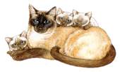
7. Вся мохнатенькая,
Сама усатенькая,
Днем спит
И сказки говорит,
А ночью бродит,
На охоту ходит. Кошка (слайд № 21 - 22)

8. Ночью он совсем не спит,
Дом от мышек сторожит,
Молоко из миски пьет,
Ну конечно это – … Кот (слайд № 23 - 24)

Жюри оценивают конкурс, выставляют оценки и подводят предварительные итоги.
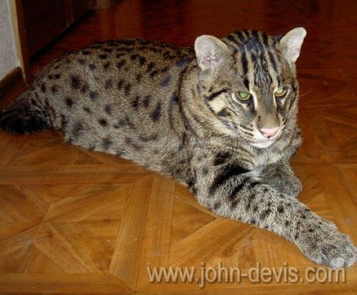
Виверровый кот
рыболов. (слайд № 25)
(слайд № 26) Кошка-рыболов, вивверина, рыбная азиатская кошка обитает во влажных джунглях до1500 метров над уровнем моря, мангровых прибрежных болотах, около рек и ручьев. У нее сильное мускулистое тело, приземистое и неповоротливое. Длина его достигает 95-120 см. Голова большая, округлой формы с сильными челюстями. Шея короткая. Уши маленькие, закругленные, низко посаженные по бокам головы, кисточек на них нет. Наружная сторона ушей черная, посредине находится белая отметина. Ноги короткие. Длина хвоста составляет 25-35см. На передних лапах между пальцами есть перепонки, которые не дают втягиваться острым крупным когтям, но помогают ловить рыбу в воде. Окрас - от оливково-коричневого до оливково-серого. На верхней части туловища пятна расположены вдоль тела, на нижней - поперек. Конец хвоста темнее, чем основной фон тела. Лоб украшен продольными полосами или рядами пятен. Мех короткий, грубый, матовый. Заметить эту кошку в зарослях трудно. Кошка питается в основном рыбой. Охотится также на лягушек, жаб, змей, ракообразных, птиц и мелких млекопитающих. Могут нападать на домашнюю птицу, коз, телят, собак. Рыбу ловит в светлое время суток, на другую добычу может охотиться в сумерках и ночью. Во время рыбалки сидит на берегу реки в ожидании проплывающей мимо рыбы, которую резко бьет своей когтистой лапой. Может лазать на деревья, но делает это неохотно. Любит гулять по мелководью и хорошо плавает. Во время плавания использует свой короткий хвост как руль. Кошка-рыболов - редкое животное, внесенное в Международную Красную книгу.
Конкурс 3. «Знаете ли вы кошачий язык?» (слайд № 27)

Ведущий: Ребята, как вы думаете, что обозначают данные предложения на «кошачьим» языке?

(слайд № 28)
1) Хвост держится прямо и весьма ощетинен. (агрессивное состояние)
2) Кошка ласково мурлычет (У нее хорошее настроение.)
3) Кошка мяукает (Она либо приветствует вас, либо что-то просит.)
4) Кошка трется об ноги (Она говорит вам «спасибо», а может, что-то у вас просит.)

Жюри оценивают конкурс, выставляют оценки и подводят предварительные итоги.

Ведущий: Многие думают, что если черная кошка перебежала дорогу, то это - к несчастью. Справедливости ради надо сказать, что примета эта не имеет под собой никаких оснований.

Народные приметы. (слайд № 29)
- Кошка умывается – к перемене погоды.
- Кошка скребёт лапами и царапает по полу – зимой к метели, летом к дождю и ветру.
- Прячет под себя мордочку – к морозу.
- Распускает хвост – к метели.
- Если спит на полу – к тёплой погоде.

Многозначность слова кошка. (слайд № 30)
Мы знаем уже немало многозначных слов, оказывается, слово кошка тоже к ним относится.
- Кошка – известное домашнее животное из семейства кошачьих.
- Кошка – якорёк с 3-5 лапками-крючками.
- Кошка – плётка с несколькими хвостами.
- Кошка – отмель на море.
Такая многозначность слова «кошка» говорит о том, что даже в языке проявляется уважительное отношение к семейству кошачьих.

Конкурс 4. «Кошачий портрет» (слайд № 31)

Ведущий: Есть много представителей семейства кошачьи. Они удивительны и интересны. Каждая команда получает изображение кошки, разрезанное на 10 частей. Вы должны его сложить. Кто быстрее? За правильно сложенное изображение и быстроту команда получает 5 баллов. (слайд № 32)

Жюри оценивают конкурс, выставляют оценки и подводят предварительные итоги.

А вот история одной бездомной кошки... (слайд № 33)
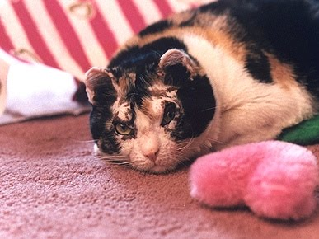
29 марта 1996 года в гараже начался пожар. Прибывшие пожарные видели, как кошка, несмотря на ожоги глаз, сильно обгоревшие уши и мордочку, вынесла из горящего помещения всех своих котят – причем, поскольку кошка могла выносить их только по одному, ей пришлось возвращаться в пылающий, пропитанный густым дымом гараж, пять раз! Отвага, материнская любовь и преданность кошки просто невероятны.
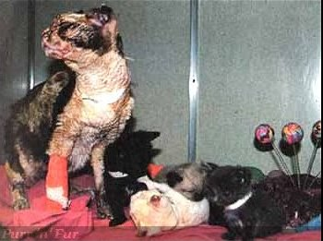
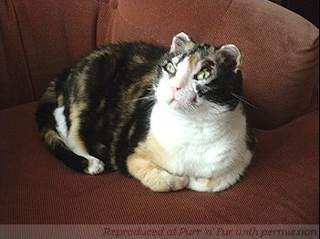
Дэвид Джианелли, один из пожарных, осторожно собрал котят в коробку, при этом, хотя опухшие глаза кошки-матери были закрыты, она словно пересчитала своих малышей, толкая носом каждого, чтобы убедиться, что все они здесь. Только после этого кошка потеряла сознание.
Дэвид отвез кошку и котят в Лигу защиты животных Северного берега, где расположен и ветеринарный госпиталь. Десять лет назад этот пожарный уже возил туда спасенную из огня собаку, которую специалисты госпиталя вылечили - поэтому он знал, куда обратиться и на этот раз.
Кошку отправили в интенсивную терапию, поместив в кислородную камеру. У животного сильно обгорели шерсть и лапки, опухли глаза, были сильно повреждены уши.
Имя Скарлетт дали ей в честь героини «Унесенных ветром», а также из-за красных пятен, видимых на коже сквозь обгоревшую шерстку. Постепенно зрение кошки восстановилось, хотя понадобилась операция на одном из век. Кроме того, что ей требовалось трижды в день наносить специальный крем для глаз, Скарлетт вскоре восстановилась. «Я ожидала увидеть тощую кошку без шерсти, но она оказалась просто красавицей», - сказала Карен.
Кошка счастливо прожила в доме Карен более 10 лет.
Скарлетт тихо умерла на руках Карен 11 октября 2008 года.
Лига защиты животных Северного берега заботилась о здоровье Скарлетт на протяжении её жизни, оплачивая лечение.
Лига учредила награду имени Скарлетт за героизм, предназначенную для животных, участвовавших в спасении других животных и людей. Награду получили собаки-участники ликвидации последствий событий 11 сентября и урагана Катрина.
Кроме того, сама Скарлетт получила множество наград за храбрость, в частности, от британского Королевского общества против жестокости к животным

Конкурс 5. «Усатые кинозвёзды» (слайд № 34)

Ведущий: Теперь предлагаю вам необычный кроссворд об усатых кинозвёздах. Не верите? Но ведь есть коты и кошки – артисты. Продолжительность конкурса – 3 минут. Максимальное количество 5 баллов.

1). Он кот – звезда экрана.
Практичен, мудр и деловит.
Сельскохозяйственными планами
На всю Россию знаменит. (Матроскин)

2). Его любимая фраза: «Ребята, давайте жить дружно!». (Леопольд)

3). Как-то однажды кот
Стал главным в лесу.
Как это вышло?
Взял в жёны лису.
Отчество этого кота. (Котофеевич)

4). Герой американского мульттелесериала. (Том)

5). А этот кот, «который пугает и ловит синицу, которая в тёмном чулане хранится, в доме, который построил…» кто? (Джек)

6). Автор произведения, герой которого стал зятем короля благодаря протекции хитрого кота. (Шарль Перро)

7). У режиссёра фильма «Ну погоди» самая кошачья фамилия. Какая? (Котёночкин Вячеслав Михайлович)

8). Мышеловка из 5 букв. (кошка)

Кроссворд

 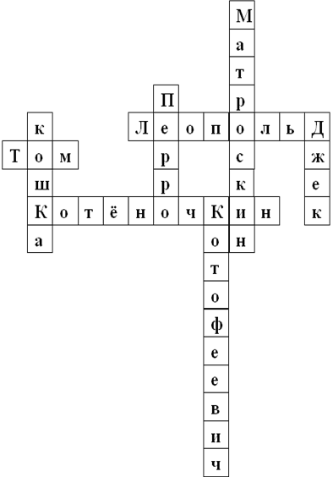 (слайд № 35)

Памятники кошкам. (слайд № 36)

Заслуги кошачьего рода перед людьми несомненны. Основной из них, пожалуй, можно считать главную кошачью "профессию" — спасение от грызунов. Но эта полезная деятельность давно уже не считается основной причиной того, почему кошки живут рядом с нами. Просто мы их любим, иной раз не за что-то, а, наоборот, вопреки - и капризному характеру, и подчеркнутой независимости и даже не слишком-то вежливому поведению. И если памятники собакам ставятся, в основном, за верность и преданность, то кошкам, зачастую, памятники ставятся просто из любви.

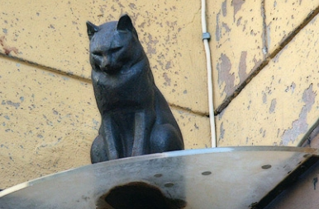
(слайд № 37) 1. К таким кошачьим памятникам относятся знаменитый "Кот Елисей", расположившийся на здании Елисеевского магазина на Малой Садовой улице Санкт-Петербурга. А напротив него устроилась "Кошка Василиса". Эти два памятника — дань уважения котам, привезенным в Ленинград в годы блокады.
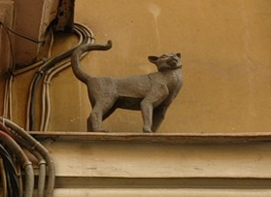
Тогда на город, окруженный вражескими войсками, нахлынули целые полчища крыс, а, поскольку всех кошек голодающие жители переели, то защищать скудные запасы продовольствия от грызунов было некому. Поэтому в апреле 1943 года вышло постановление за подписью председателя Ленсовета о необходимости выписать из Ярославской области и доставить в Ленинград четыре вагона дымчатых кошек. Согласно воспоминаниям блокадников, прибывшие мурлыки оказались такими желанными для горожан, что их обменивали даже на драгоценные продукты.

(слайд № 38) 2. Примером кошачьей преданности стал памятник коту Тутти, любимцу финской поэтессы Эдит Ирене Сёдергран(1892-1923). Бронзовый кот сидит на гранитном валуне и будто ждет чего-то. Есть две версии происхождения памятника. По одной, любимого кота поэтессы застрелил ее сосед, по другой — он умер от тоски на ее могиле. Автор памятника — финский скульптор Нина Терно, а сам монумент установлен в поселке Рощино (бывшее Райвола), где жила поэтесса в год ее 100-летнего юбилея.
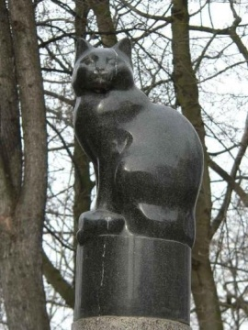
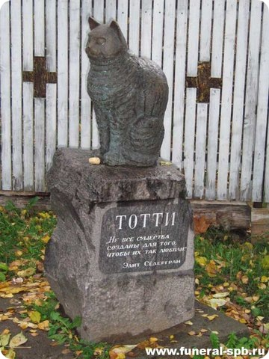
(слайд № 38) 3. В том же Санкт-Петербурге, где вообще много "кошачьих" памятников, есть еще одна скульптура, стоящая во дворе Санкт-Петербургского государственного университета. Этот памятник возник благодаря академику РАН Александру Ноздрачеву. На постаменте, среди высказываний известных деятелей культуры, выбиты и его слова: "человечество должно быть бесконечно благодарным кошке, подарившей миру великое множество первостепенных открытий в физиологии".
Так академик выразил свое сожаление о судьбах многих кошек, ставших безвестными жертвами науки, благодаря которым было спасено множество человеческих жизней.

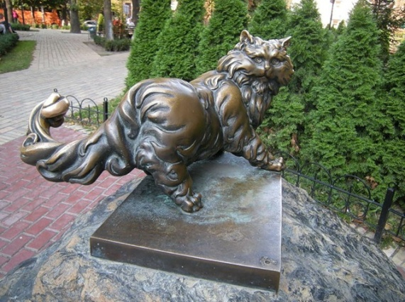
(слайд № 39) 4. Памятник коту Пантелеймону, Киев. Бронзовый памятник коту Пантелеймону стоит на камне в парке напротив Золотых ворот, в историческом центре Киева. Автор памятника — Богдан Мазур. В ресторане напротив Золотых Ворот жил живой прототип — серый персидский кот Пантюша. Кота любили как работники ресторана, так и его гости — кот никогда не позволял себе идти отдыхать, пока лично не убеждался, что всем гостям удобно, они правильно обслуживаются и не терпят ни в чем нужды. Но он трагически погиб во время пожара в ресторане — задохнулся в дыму. А через некоторое время друзья ресторана подарили бронзовую статую кота, которую установили напротив входа. Пантюша пользуется огромным успехом у гостей города, так что уши кота и хвост уже сияют золотом отполированной меди. Столь любимое животное и в виде памятника приносит людям радость. Если держать кота одновременно за ухо и хвост, а под лапу положить некую денежку, то можно загадывать желание, которое с высокой долей вероятности сбудется.

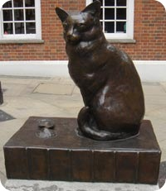
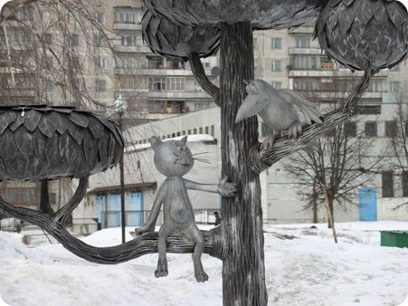
(слайд № 39) 5. В Англии, на территории завода по производству виски установлен монумент в честь знаменитой кошки-крысоловки по имени Таузер, поймавшую за всю свою жизнь около 30 тысяч мышей, что зафиксировано в Книге рекордов Гиннеса.

(слайд № 40) 6. В Воронеже есть памятник герою мультфильма — котенку с улицы Лизюкова. Котенок и другой персонаж мультика — ворона, сидят на дереве и весело глядят на прохожих.

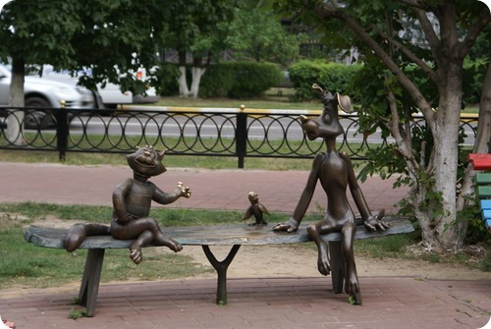
(слайд № 41) 7. В Санкт-Петербурге тоже есть памятник кошке-персонажу. Это "Кошка Матроскина", она же "Кот в тельняшке".

Жюри оценивают конкурс, выставляют оценки и подводят окончательные итоги. Объявляется и награждается победитель.

Ведущий: Закончить мероприятие хочу стихотворением:
(слайд № 42) «Бездомная кошка»
Однажды я встретил бездомную кошку:
- Как ваши дела?
- Ничего, понемножку…
- Я слышал, что Вы тяжело заболели…
- Болела…
- Так значит, лежали в постели?
- Лежала на улице много недель –
Бездомной мне некуда ставить постель.
Подумал я: «Странно, что в мире огромном
Нет места собакам и кошкам бездомным».
- Вы слышите, кошка? Пойдёмте со мной –
Темнеет, а значит, пора нам домой!
Мы шли с ней по улице гордо и смело –
Я молча, а кошка тихонечко пела.
О чём она пела? Возможно о том,
Что каждому нужен свой собственный дом.
А.Дмитриев

Ведущий: Дом, ребята, действительно нужен каждому, будь то человек или животное. Но у каждого животного свой дом. У диких животных дом – это лес. А у домашних животных дом рядом с человеком. И если вы приручили котёнка или щенка, взяли его к себе в дом, то нельзя его потом выставить за дверь. Я хочу прочитать еще одно стихотворение.

(слайд № 43)
Всё мяукал котёнок
Во дворе под кустом.
Всё хотелось котёнку,
Чтоб позвал кто-то в дом.
Вдруг с куста одинокий
Прошуршал жёлтый лист –
Показалось котёнку,
Что позвали: «кис-кис».
Замирая от счастья,
Он помчался на зов,
Только дверь оказалась
Заперта на засов.
Г. Мельникова

Это грустное стихотворение. Чтобы такого не случалось, никогда не забывайте кормить, поить своего маленького друга, заботиться о нём. Пусть никогда не случится так, чтобы ваш друг потерял кров над головой.
Помните: если вы взяли в дом маленького питомца, то должны быть в ответе за него. « Мы в ответе за тех, кого приручили» А. де С. Экзюпери

Спасибо за внимание! (слайд № 44)

Используемая литература:
1.В.В. Латюшин, В.А. Шапкин «Биология. Животные» 7 класс Учебник для общеобразовательных учреждений. М.: Дрофа, 2008.
2. http://slavclub.ru/zagadki (загадки о кошках)
3. http://images.yandex.ru (Картинки домашних кошек и диких)
4. http://www.liveinternet.ru (История бездомной кошки)
5. Стихотворение «Бездомная кошка» (автор А.Дмитриев, источник неизвестен)
6. Стихотворение «Котенок» (автор Г. Мельникова, источник неизвестен)
7. http://www.proshkolu.ru (Памятники кошкам)

